

UNIVERSITE NATIONALE DU VIETNAM
INSTITUT FRANCOPHONE INTERNATIONALE

Option: Systèmes Intelligents et Multimédia (SIM)

RAPPORT DE SMA

THEME : Coordination de véhicule aériens
autonomes dans le trafic aérien

Rédigés et présentés par:
FANANG NDONG Claude Ericka
KOLIÉ Foromo Eugène
MUNDU Munduku Déo

Sous la supervision de : Manh Hung Nguyen

Année Académique : 2023-2024

Préface

Ce document représente notre rapport (qui contient les différentes corrections et amendements fait par le professeur au cours de l'exposé ) a pour but de décrire le déroulement de notre projet. C’est le résultat du travail qui nous a permis de réaliser la coordination de véhicule autonome dans un trafic aérien

Ce rapport contient l’ensemble des éléments du projet. D’un point de vue organisationnel, ce rapport a pour objectif de présenter la manière dont nous avons géré le projet. Nous présenterons dans un premier temps comment le projet a été découpé en tâches afin de mieux répartir le travail, puis comment s’est organisé celui-ci au sein de l'équipe. Nous présenterons ensuite le Ms project ainsi que diagramme de Gantt tel qu’il a été établi au début du projet, puis ferons le point sur les difficultés rencontrées durant l'élaboration de cette étape.

D’un point de vue analyse et conception tout d’abord, nous présenterons la thématique de notre projet ,ensuite la compréhension détaillée dans tous les aspects du notre projet ,nous présenterons l’identification des différents aspects statique et dynamique qui interviennent dans le système que nous allons mettre en place et nous ferons le choix de diagramme qui doit représenter notre système sur le point statique et dynamique .

D’un point de vue Modélisation tout d’abord, nous présenterons le projet sous forme de diagramme statique (diagramme de classe du système ) et sous forme applicative (diagramme de classe de l’application )

Nous décrirons le fonctionnement de notre projet dans son ensemble ainsi que les éléments qui prouvent le bon fonctionnement de celui-ci. Pour terminer , nous présenterons nos impressions sur le projet concernant les difficultés techniques rencontrées et les perspectives ouvertes.

Nous espérons que vous prendrez autant de plaisir à lire ce rapport que nous en avons pris durant tout le déroulement de ce projet.

Plan du rapport

0.Introduction
1.Développement
2.Limites
3. Conclusion
INTRODUCTION

Dans le vaste réseau des cieux, où des milliers d'avions sillonnent les airs chaque jour, la sécurité aérienne demeure une préoccupation primordiale. Dans cette quête inlassable pour éliminer les risques, la coordination des avions dans le trafic aérien occupe une place cruciale. L'enjeu n'est autre que d'éviter les accidents et de garantir la sécurité des passagers, des membres d'équipage et des aéronefs.
L'aviation moderne a accompli des progrès remarquables, rendant les voyages aériens accessibles et courants à travers le monde. Toutefois, cette expansion constante du trafic aérien a entraîné une complexification de la gestion de l'espace aérien, mettant à l'épreuve les capacités des systèmes de contrôle de la circulation aérienne. Les risques potentiels de collisions ou d'incidents graves entre avions exigent une coordination sans faille, où chaque mouvement est minutieusement orchestré pour garantir une cohabitation harmonieuse dans les cieux.
Dans ce projet, nous explorerons l'importance cruciale de la coordination des avions dans le trafic aérien en tant que moyen essentiel pour prévenir les accidents. Nous analyserons les défis liés à la gestion de ce trafic dense, ainsi que les stratégies novatrices mises en place pour sécuriser les vols et éviter les scénarios à haut risque,ensuite nous allons présenter une simulation de cette coordination avec gamma. Des systèmes de navigation sophistiqués aux procédures de communication standardisées, nous découvrirons les éléments clés qui contribuent à assurer la sûreté et la fluidité des opérations aériennes.
Bienvenue dans un domaine où la précision, la vigilance et la coopération se rejoignent pour créer un environnement où les cieux demeurent un lieu sûr, permettant à des millions de voyageurs de s'élever vers de nouveaux horizons en toute confiance.
Problématique
- Comment mettre en place un système de simulation qui montre une coordination efficace des autorités de l'aviation civile de chaque pays pour assurer la sécurité et la fluidité du trafic aérien dans cet espace aérien intercontinental ?
- Comment mettre en place un système de simulation qui permet d’améliorer la communication et la collaboration entre les centres de contrôle de la circulation aérienne de chaque pays pour faciliter le transfert de responsabilités lors des vols long-courriers ?
- Quelles sont les meilleures pratiques pour la gestion des flux de trafic aérien entre les 4 continents afin d'optimiser l'utilisation de l'espace aérien et de minimiser les retards(dans une simulation ) ?
(toute cette problématique qui constitue le coeur de notre projet seront répondues dans la partie développement )

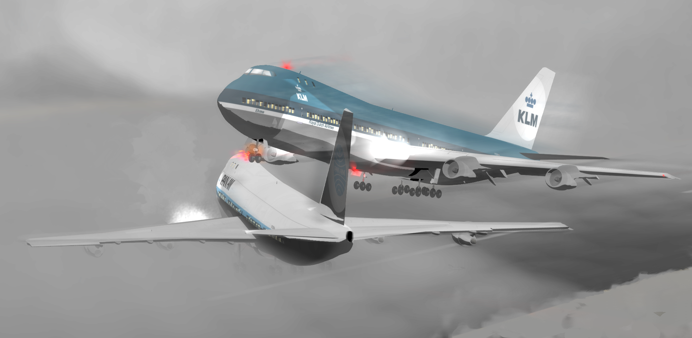
fig I.1 : illustration d’un problème de mal de coordination de trafic aérien

1.DéEVELOPEMENT
1.1.Organisation du travail
La partie organisation de notre projet a été réalisée avec le logiciel de gestion de projet MS Project ,ce logiciel nous a permis de mettre en œuvre une planification minutieuse, une gestion efficace des ressources, et un suivi précis de l'avancement pour atteindre les objectifs de notre projet de développement avec succès.

Microsoft Project fournit une vue d'ensemble complète du projet, y compris la durée totale, les tâches individuelles, les dépendances entre les tâches et l'allocation des ressources. Cela vous permet de gérer le projet de manière efficace, de surveiller son avancement et de prendre des décisions éclairées pour respecter les délais et atteindre les objectifs fixés.

Cette image illustre comment chaque tâche était partitionné en temps et montre le coût marginal de tout le projet
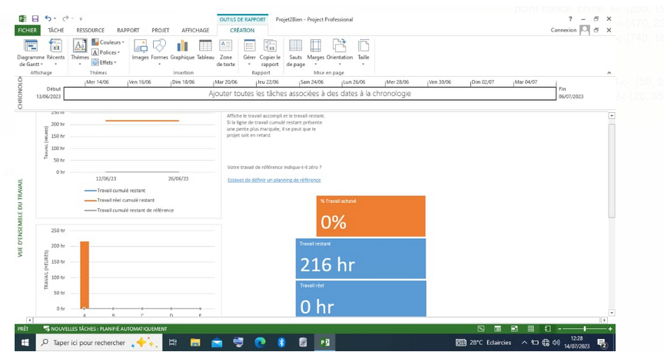
fig I.2 : illustration de l'avancement du projet avec ms project

1.2 Analyse et Modélisation du projet
1.2.1 Analyse
Dans cette partie nous allons détaillées en large le projet et donner tous les aspects qui intervient dans le système

À l'heure actuelle, le trafic aérien est géré par un système complexe qui implique des organismes gouvernementaux, des agences de régulation de l'aviation civile, des compagnies aériennes, des contrôleurs de la circulation aérienne, des systèmes de surveillance et de communication avancés, ainsi que des normes et des règlements internationaux. Voici une vue d'ensemble de la façon dont le trafic aérien est généralement géré aujourd'hui :

Autorités de l'aviation civile (AAC) : Chaque pays a son propre organisme de régulation de l'aviation civile qui est responsable de la gestion de l'espace aérien, de la sécurité des vols et de la mise en œuvre des règlements et normes internationaux. Ces autorités établissent les règles et les procédures pour le trafic aérien dans leur espace aérien respectif.

Contrôle de la circulation aérienne (ATC) : Les centres de contrôle de la circulation aérienne sont responsables de la gestion du trafic aérien dans leur région spécifique. Ils assurent le guidage et le suivi des avions en vol, fournissent des instructions aux pilotes pour les trajectoires de vol, et s'assurent que les avions maintiennent une distance de sécurité les uns des autres.

Planification des itinéraires de vol : Les compagnies aériennes planifient leurs itinéraires de vol en fonction des contraintes opérationnelles, des exigences réglementaires et des préférences économiques. Ces plans de vol sont soumis aux centres de contrôle de la circulation aérienne pour approbation et suivi pendant le vol.

Systèmes de surveillance : Le trafic aérien est surveillé en temps réel grâce à des systèmes de surveillance radar, des systèmes de suivi basés sur GPS et d'autres technologies avancées. Ces systèmes permettent aux contrôleurs de la circulation aérienne de suivre la position et la trajectoire des avions pour éviter les conflits et assurer une séparation sécurisée entre les vols.

Communication : La communication entre les pilotes et les contrôleurs de la circulation aérienne est essentielle pour assurer la sécurité et la coordination des vols. Les pilotes communiquent avec les centres de contrôle pour recevoir des instructions, signaler des situations d'urgence et obtenir des informations sur les conditions météorologiques ou les changements d'itinéraires.

1.2.2. Modélisation
La modélisation est le processus de création de représentations abstraites d'un système, d'un processus ou d'un domaine spécifique afin de mieux comprendre, d'analyser, de concevoir et de communiquer sur celui-ci. Elle permet de simplifier la complexité d'un sujet en isolant les aspects clés pour une étude approfondie.

pour notre projet a ce niveau nous allons faire deux types de diagrammes pour mieux représenter notre système
1.2.2.1 Diagramme de classse du systeme
Ce diagramme de classe présente tous les aspects qui interagit avec le système dans de coordination du trafic aérien entre les quatre continents, ainsi que leurs attributs et méthodes respectifs
Identification des entités
- Classe "Avion":
  - Attributs : identifiant_avion, compagnie_aerienne, type_avion, capacite_passagers, etc.
  - Reflexe/Méthodes : decoller Avion(), atterir(), stationner(), etc.
- Classe "TourDeControle(controleur)":
  - Attributs : identifiant_tour, localisation, responsable, etc.
- Classe "Aéroport":
  - Attributs : nom_aeroport, localisation, capacite_pistes, etc.
  - Reflexe/Méthodes : autoriserAtterrissage(), gérerPistes(), vérifierDisponibilité(), etc.
- Classe "Trajectoire":
  - Attributs : identifiant_trajectoire, localisation , distance , etc.
- Classe "Piste":
  - Attributs : identifiant_piste, distance (longueur),.
6.proramme de vol
7.marchandise
8.aspect financier
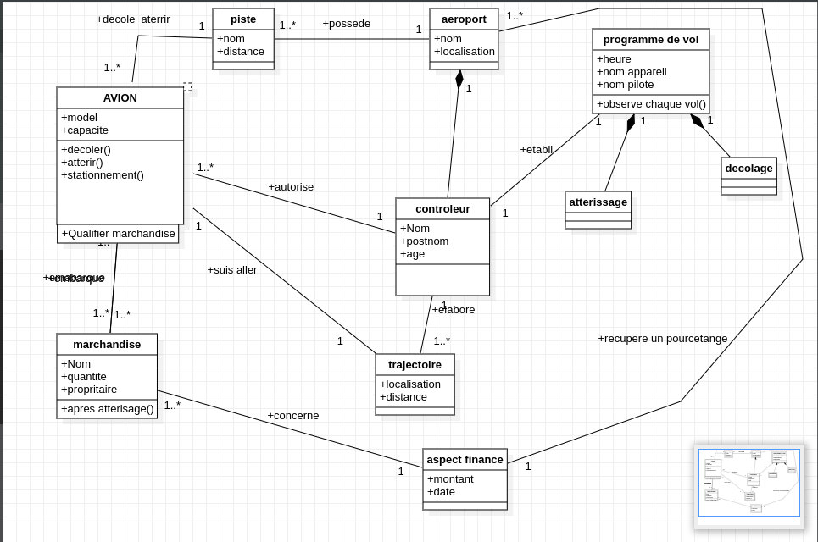
fig I.3 : illustration du diagramme de classe
Explication du diagramme
Ce diagramme représente le fonctionnement général de l’application : il contient les aspects statiques du système voici l’explication de son déroulement
un ou plusieures avions peuvent décoller ou atterrir sur une ou plusieures piste , pour atterrir ou décoller un avion doit recevoir l’autorisation chez le contrôleur et dois suivre la trajectoire établie par le même contrôleur ,

Chaque aéroport possèdes un ou plusieures pistes et chaque aéroport possède une seule tour de contrôle qui oriente les avions et qui communique avec les avions ( dans notre cas comme on a parlé d’un déplacement de deux ou plusieures pays avec l’option transite dans un aéroport intermédiaire , dans ce cas nous avons supposé que les avions qui se déplace gèrent les marchandises et avant d’embarquer l marchandise il doit payer et l'aéroport récupère un pourcentage bien précis .

1.2.2.2 Diagramme de classse de l’application
Ce diagramme de classe présente uniquement les aspects qui interagit (qui ont de réflexe ) avec le système dans la coordination du trafic aérien entre les quatre continents, ainsi que leurs attributs et méthodes respectifs
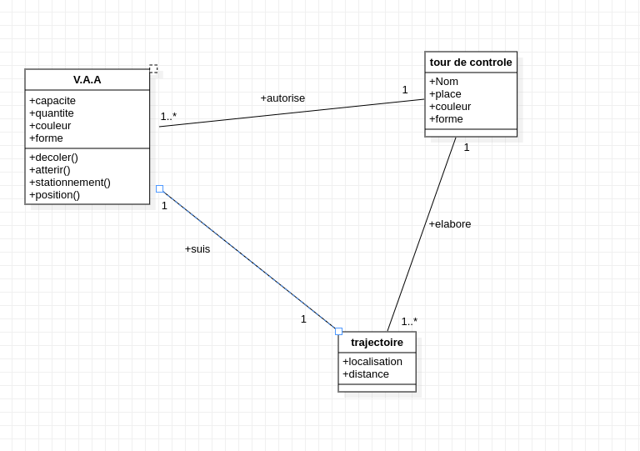fig I.4 : illustration du diagramme de classe de l’application

1.2.2.3. Présentation de quelques interfaces de code sources
Cette partie fait référence à la description et à la présentation de certaines parties ou interfaces importantes du code source de notre. Cette présentation inclut des extraits de code qui illustrent comment certaines fonctionnalités ou composants sont implémentés.

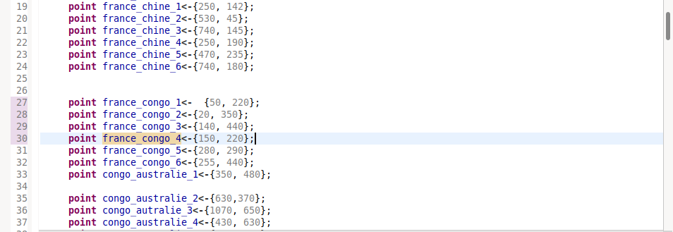
fig I.5 : illustration du code source

Explication du code illustrer
A ce niveau nous montrons des points avec leurs coordonnées respectives par paires de deux. Ces points représentent des emplacements géographiques et des positions sur une carte. Chaque point est représenté sous la forme {x, y}, où "x" est la coordonnée horizontale et "y" est la coordonnée verticale.
exemple :
- point_france_chine_1<-{250, 142}; : Cette ligne définit un point nommé "point_france_chine_1" avec les coordonnées (250, 142).
- point_france_chine_2<-{530, 45}; : Cette ligne définit un point nommé "point_france_chine_2" avec les coordonnées (530, 45).
- point_france_chine_3<-{740, 145}; : Cette ligne définit un point nommé "point_france_chine_3" avec les coordonnées (740, 145).
- point_france_chine_4<-{250, 190}; : Cette ligne définit un point nommé "point_france_chine_4" avec les coordonnées (250, 190).
- point_france_chine_5<-{470, 235}; : Cette ligne définit un point nommé "point_france_chine_5" avec les coordonnées (470, 235).
- point_france_chine_6<-{740, 180}; : Cette ligne définit un point nommé "point_france_chine_6" avec les coordonnées (740, 180).

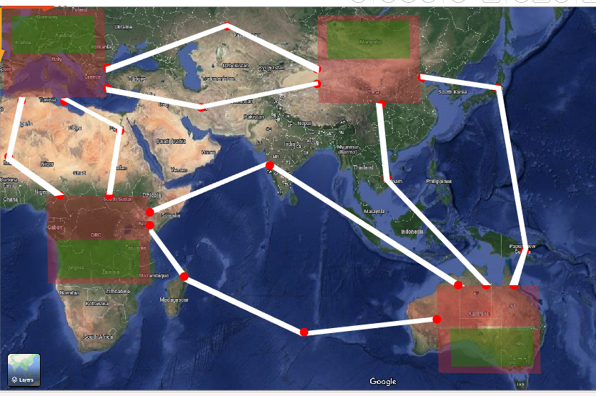
fig I.6 : illustration de l’interface de l’application

2- LIMITES ET SUGGESTION

2.1. LIMITES
Dans notre projet sur la coordination des avions dans le trafic aérien, nous avons identifié certaines limitations qui méritent d'être soulignées. Tout d'abord, la représentation utilisée pour modéliser les espaces géographiques est en 2D, ce qui signifie que nous ne prenons pas en compte la dimension verticale dans notre système. Cela pourrait potentiellement limiter la précision de la trajectoire des avions dans un environnement 3D réel.
En outre, notre modèle actuel ne prend pas en compte le bruit émis par les avions. Dans la réalité, les avions génèrent du bruit lors de leur déplacement, ce qui peut avoir des implications importantes en termes de sécurité et d'impact environnemental. L'absence de prise en charge de ces éléments spécifiques pourrait restreindre la fidélité de notre simulation par rapport aux conditions réelles.
Enfin, notre système actuel ne tient pas compte des formes spécifiques des avions. Dans la réalité, différents types d'avions ont des formes aérodynamiques distinctes, ce qui peut influencer leur comportement et leurs performances en vol. Cette limitation pourrait réduire la précision de notre modèle pour représenter divers types d'aéronefs et leurs caractéristiques uniques.

2.2. SUGGESTIONS
Pour améliorer notre projet de coordination des avions dans le trafic aérien, il serait judicieux de prendre en compte ces limitations et de chercher des solutions pour les atténuer ou les surmonter. Par exemple, explorer des modèles de représentation 3D pour les avions, intégrer la modélisation du bruit des avions et tenir compte des formes spécifiques des différentes classes d'aéronefs pour une simulation plus réaliste et complète. Cela nous permettrait d'obtenir des résultats plus précis et pertinents pour soutenir les efforts de coordination et d'optimisation du trafic aérien.

CONCLUSION
La coordination des avions dans l'espace aérien est un aspect essentiel du contrôle du trafic aérien qui vise à garantir la sécurité, l'efficacité et la fluidité des vols. Dans ce projet, nous avons exploré les différentes méthodes et technologies utilisées pour gérer à travers une simulation avec gamma le trafic aérien .
Nous avons constaté que les systèmes de gestion du trafic aérien modernes reposent sur des technologies avancées telles que le radar, les systèmes de communication, les systèmes de guidage et les systèmes de surveillance automatique dépendant du mode (ADS-B). Ces technologies permettent aux contrôleurs aériens de suivre en temps réel la position et le mouvement des avions, facilitant ainsi la prise de décision rapide et éclairée pour éviter les conflits et optimiser l'utilisation de l'espace aérien.

